**MAKALAH WEBSITE TRAVEL MANDALIKA**

**(KELOMPOK II)**



DISUSUN OLEH:

1. Anisa Rahmawati (19211100)
2. Daud Regen Bawole (19210268)
3. Fikri Khoirulloh (19210480)
4. Rifkhy Eka Putra (19210944)

KATA PENGANTAR

Puji dan syukur penulis panjatkan ke hadirat Tuhan yang telah melimpahkan kasih dan sayang-Nya kepada kita, sehingga penulis bisa menyelesaikan makalah website dengan tepat waktu, yang kami beri judul *“Makalah Website Travel Mandalika”.*

Tujuan dari penyusunan makalah ini guna memenuhi salah satu syarat untuk bisa menempuh nilai uas di mata kuliah Web Programming I. Semoga makalah ini dapat memberikan manfaat bagi kita semua sebagai pembaca.

Amin.

Jakarta, 07 Juni 2022

DAFTAR ISI

KATA PENGANTAR 2

DAFTAR ISI 3

BAB I PENDAHULUAN 4

1.1. Latar Belakang Masalah 4

1.2. Maksud dan Tujuan 4

1.2.1. Maksud 4

1.2.2. Tujuan 4

1.3. Ruang Lingkup 5

BAB II LANDASAN TEORI 6

2.1. Point pada bab 2 menggambarkan terkait dengan software dan peralatan pendukung yang dibahas tambahkan 6

BAB III 8

3.1. Rancangan tampilan web dalam bentuk sketsa 8

3.2. Struktur navigasi rancangan website 11

3.3. Tampilan web nya dan penjelasan jalannya dari website semua tampilan 12

3.4. Coding dari tampilan website yang dibuat 16

BAB IV 25

4.1. Penutup 25

4.2. Saran 25

DAFTAR PUSTAKA 26

# PENDAHULUAN

## Latar Belakang Masalah

Perkembangan Teknologi internet yang pesat saat ini memudahkan berbagai macam informasi dapat diperoleh di mana saja dan kapan saja. Situs–situs yang menyediakan infomasi semakin banyak bermunculan dengan mengutamakan content yang selalu up-to-date. Selain itu web aplikasi yang tersedia sekarang juga telah banyak bermunculan dengan adanya internet.

Perkembangan teknologi mengembangkan berbagai inovasi di sektor pariwisata,  
salah satunya dapat diamati melalui munculnya berbagai sistem informasi kepariwisataan serta  
berkembangnya travel website. Travel Website sebagai bagian dari sistem informasi sangat  
mendukung kegiatan pariwisata, sehingga keberadaannya diperlukan untuk memudahkan  
para wisatawan. (menyediakan informasi tempat wisata, hotel, rute perjalanan, dan lain-lain), namun dapat diakses dimana saja dan kapan saja

Travel Mandalika merupakan suatu web aplikasi yang menfokuskan pada memperkenalkan wisata alam Indonesia ke mata dunia reservasi hotel atau list hotel-hotel terdekat. Travel Mandalika ini menyediakan informasi berupa lokasi hotel-hotel terdekat dari posisi pelanggan berada.

## Maksud dan Tujuan

### Maksud

Perkembangan teknologi mengembangkan berbagai inovasi di sektor pariwisata,  
salah satunya dapat diamati melalui munculnya berbagai sistem informasi kepariwisataan serta  
berkembangnya travel website. Travel Website sebagai bagian dari sistem informasi sangat  
mendukung kegiatan pariwisata, sehingga keberadaannya diperlukan untuk memudahkan  
para wisatawan. (menyediakan informasi tempat wisata, hotel, rute perjalanan, dan lain-lain), namun dapat diakses dimana saja dan kapan saja

### Tujuan

Penelitian ini bertujuan untuk:

1. Mengembangkan suatu website Travel untuk mempromosikan keindahan Indonesia ke mata dunia, dengan memudahkan para wisatawan mendapatkan informasi objek wisata tsb.
2. Membantu mempromosikan dalam pemasaran hotel-hotel dan membantu para pemilik hotel/penginapan untuk meningkatkan kinerjanya dalam pengelolaan penginapan

## Ruang Lingkup

Lingkup masalah yang dibahas pada penelitian ini adalah sebagai berikut:

1. Deskripsi layanan web service yang tersedia disesuaikan dengan standarisasi yang telah ditentukan.
2. informasi-informasi yang diberikan hanya untuk memperkenalkan pariwisata yg ada pulai lombok
3. Informasi-informasi akomodasi yang diberikan tidak meliputi biaya akomodasi hotel, flight berangkat, flight kembali, pemesanan tiket dan reservasi hotel

# LANDASAN TEORI

## Point pada bab 2 menggambarkan terkait dengan software dan peralatan pendukung yang dibahas tambahkan

* Text Editor :

1. Visual Studio Code

Visual studio Code merupakan aplikasi cross platform yang dapat digunakan berbagai sitem operasi seperti windows, Linux, dan Mac OS. VS Code termasuk software yang ringan namun kuat editor sumbernya dengan deskop. Menggunakan berbagai macam bahasa pemprograman seperti Java, JavaSkrip, Go, C++, dan masih banyak yang lainnya. Komponen dari Visual Studio juga sama seperti yang digunakan di Azura DevOps. Visual Studio memiliki lintas platform kode editor yang ringan, dapat digunakan oleh siapa saja untuk membuat atau membangun aplikasi web.

* Bahasa Pemrograman :

1. Hypertext Markup Language (HTML)

**HTML** adalah,**(HyperText Markup Language)** sebuah bahasa standar yang digunakan oleh browser Internet untuk membuat halaman dan dokumen pada sebuah Web yang kemudian dapat diakses dan dibaca layaknya sebuah artikel. HTMLjuga dapat digunakan sebagai link link antara file-file dalam situs atau dalam komputer dengan menggunakan localhost, atau link yang menghubungkan antar situs dalam dunia internet.

1. Cascading Style Sheet (CSS)

**Cascading Style Sheet (CSS)** merupakan salah satu bahasa pemrograman web untuk mengendalikan beberapa komponen dalam sebuah web sehingga akan lebih terstruktur dan seragam. Sama halnya styles dalam aplikasi pengolahan kata seperti Microsoft Word yang dapat mengatur beberapa style, misalnya heading, subbab, bodytext, footer, images, dan style lainnya untuk dapat digunakan bersama-sama dalam beberapa file. Pada umumnya CSS dipakai untuk memformat tampilan halaman web yang dibuat dengan bahasa HTML dan XHTML.

1. Javascript

JavaScript adalahbahasa pemrograman tingkat tinggi yang dimanfaatkan untuk [membuat website](https://www.softwareseni.co.id/) page yang interaktif dan dinamis. Tanpa adanya JavaScript, sebuah situs web akan tampak polos dan membosankan. Bahasa pemrograman ini memberikan "nyawa" ke dalam sebuah halaman dengan memanfaatkan elemen dan animasi yang mampu menarik perhatian. JavaScript dijalankan di sisi klien, lebih tepatnya pada peramban web milik pengguna.

# 

**PEMBUATAN WEBSITE**

## Rancangan tampilan web dalam bentuk sketsa

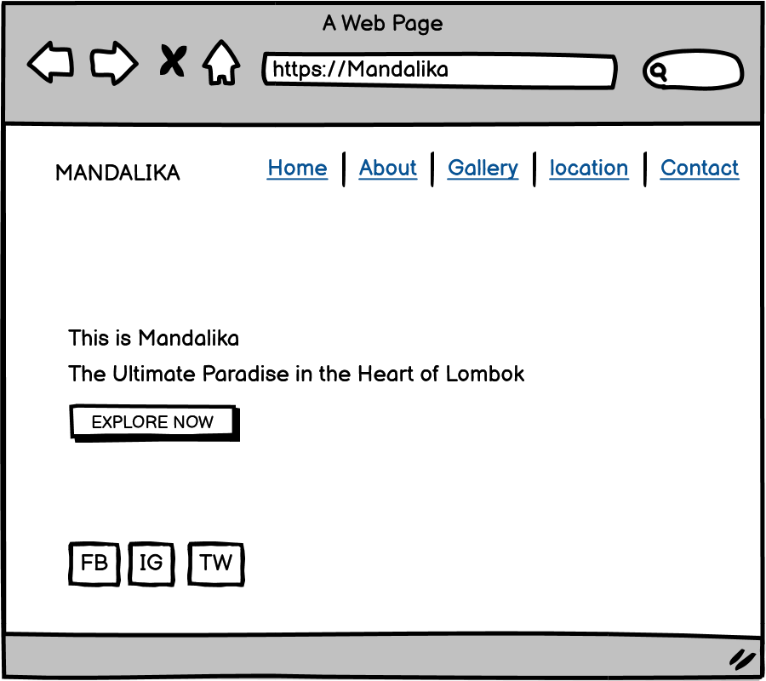

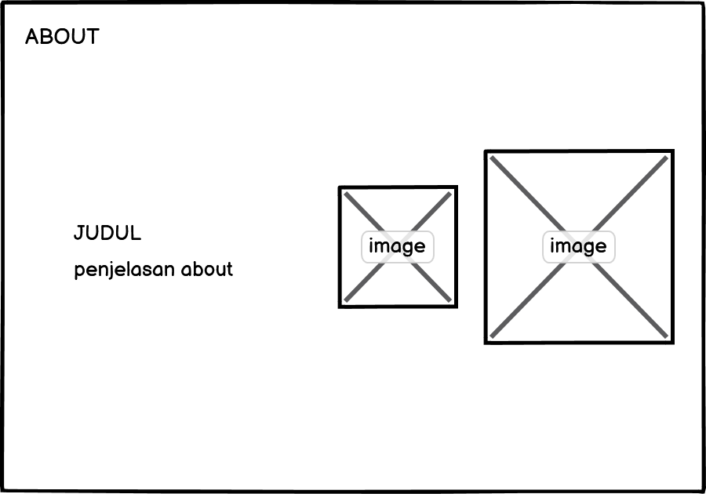

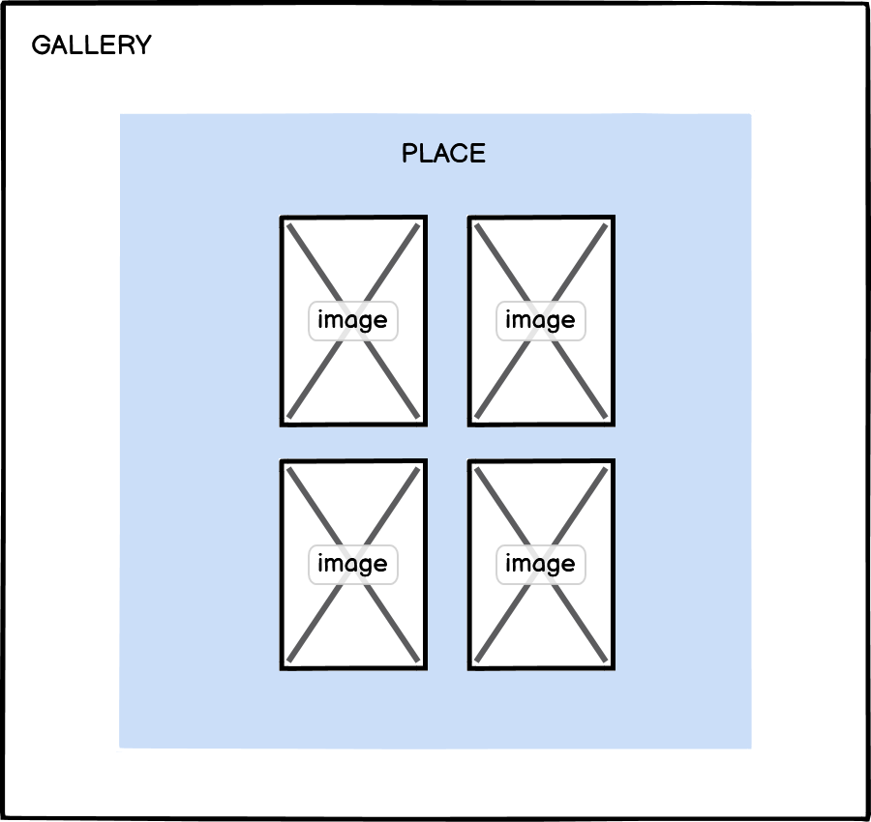

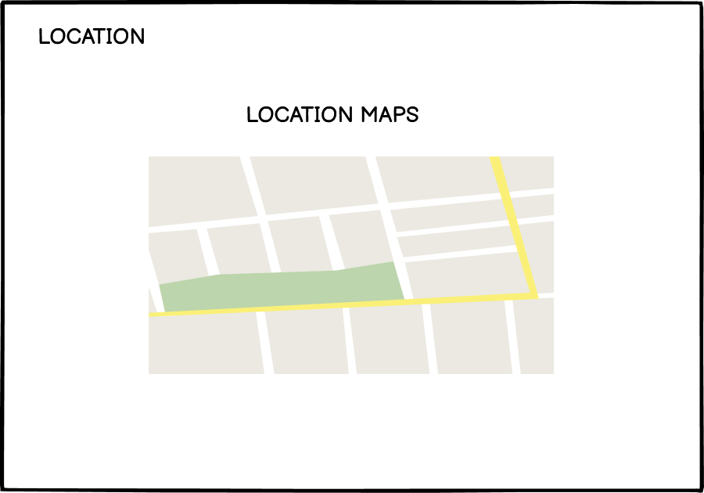

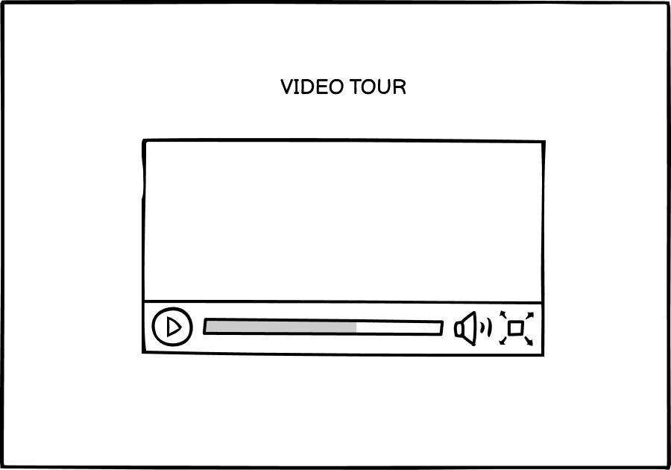

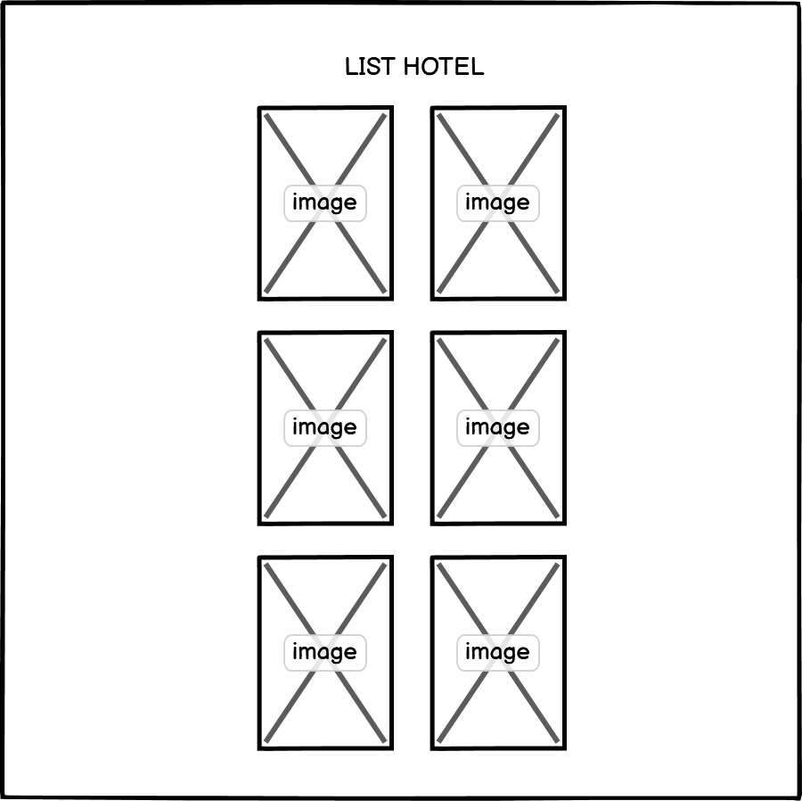



NAV-MENU

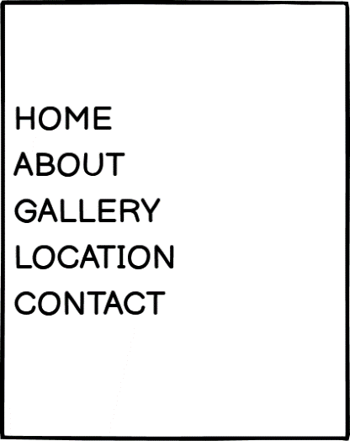

## Struktur navigasi rancangan website

## Tampilan web nya dan penjelasan jalannya dari website semua tampilan

* HOME

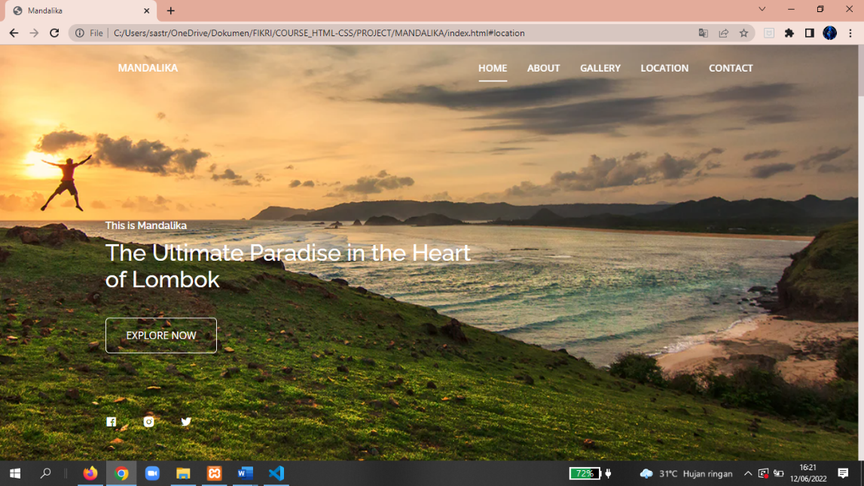

* ABOUT

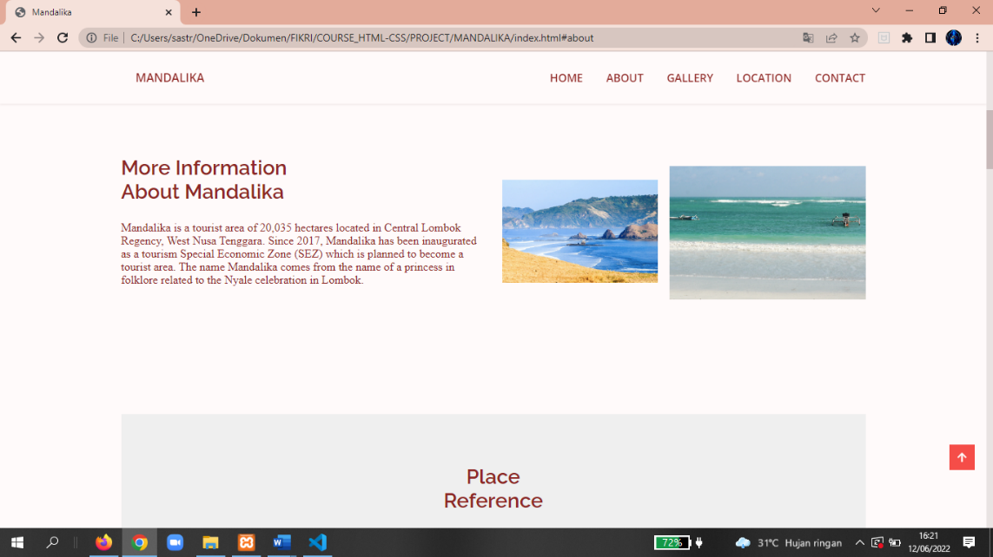

* GALLERY

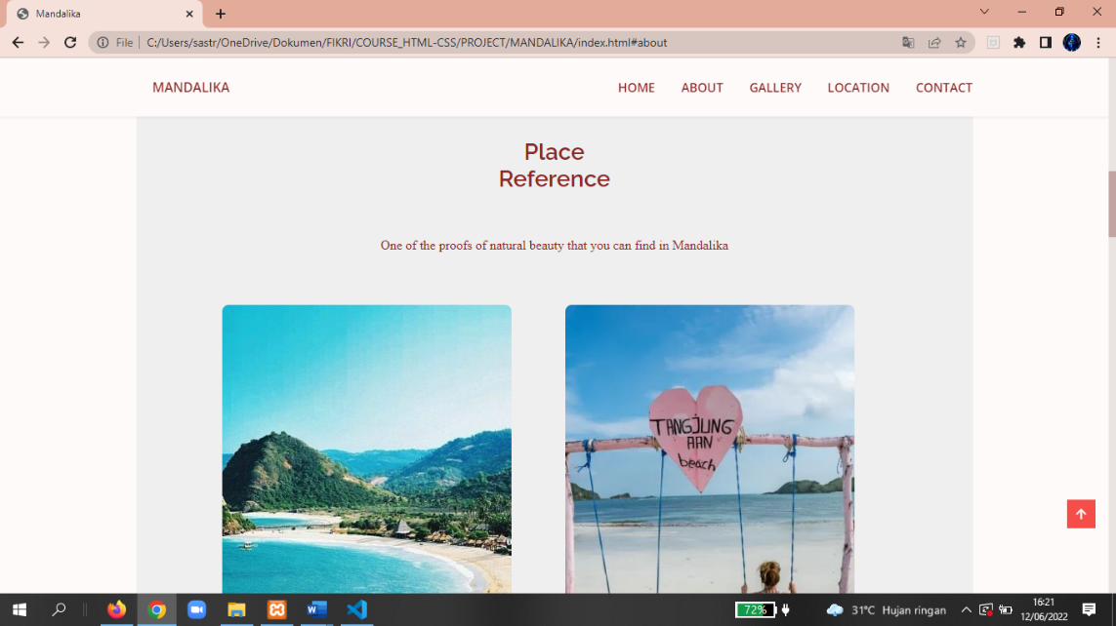

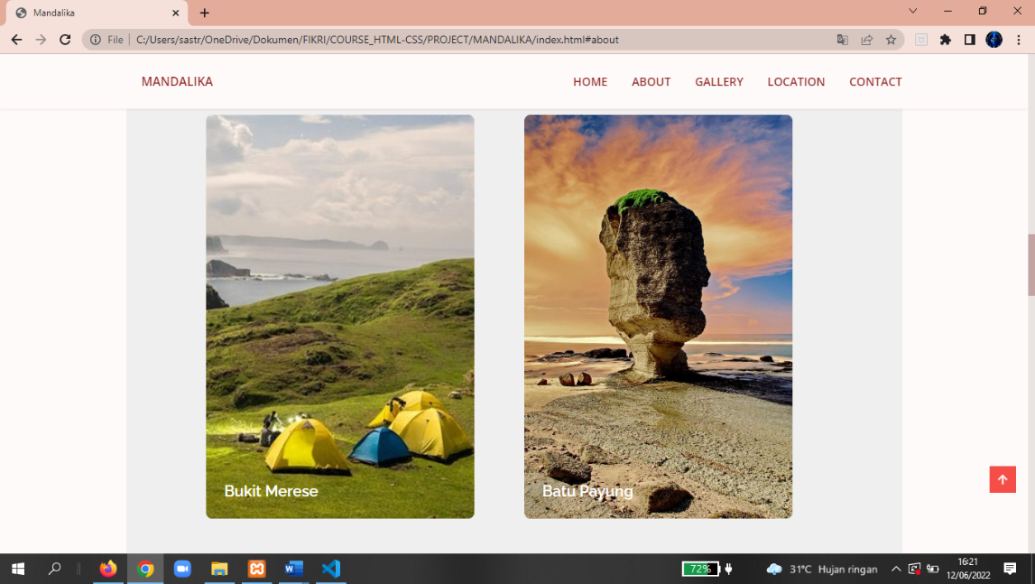

* LOCATION

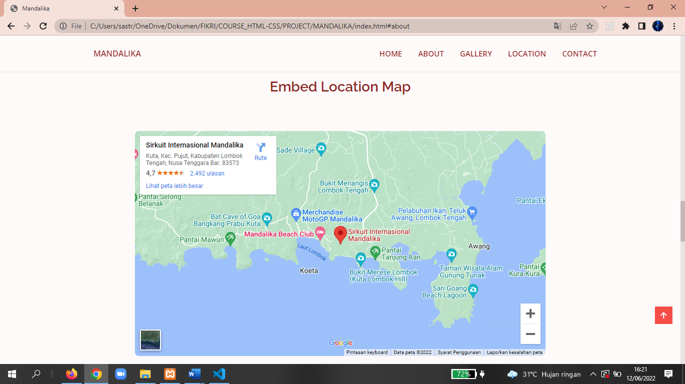

* VIDEO

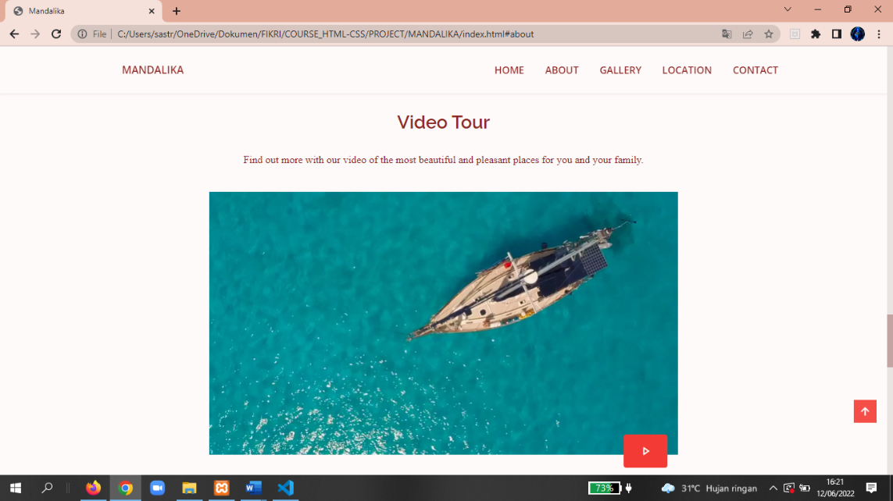

* HOTEL

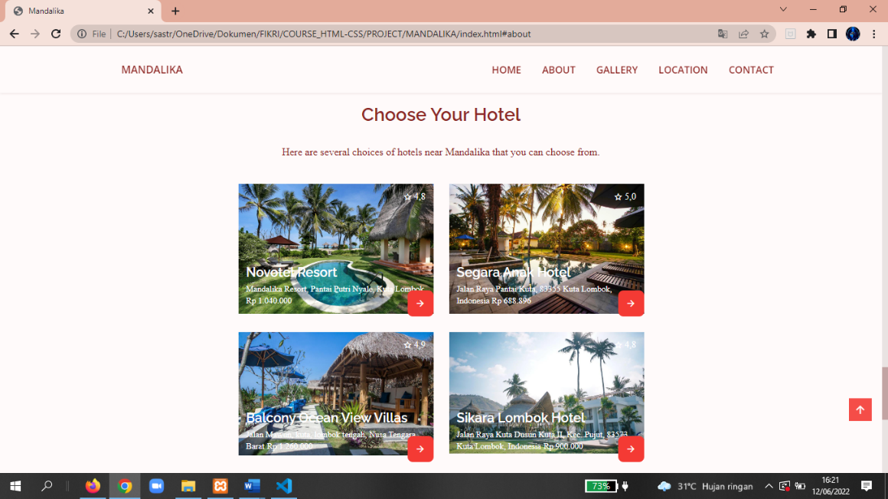

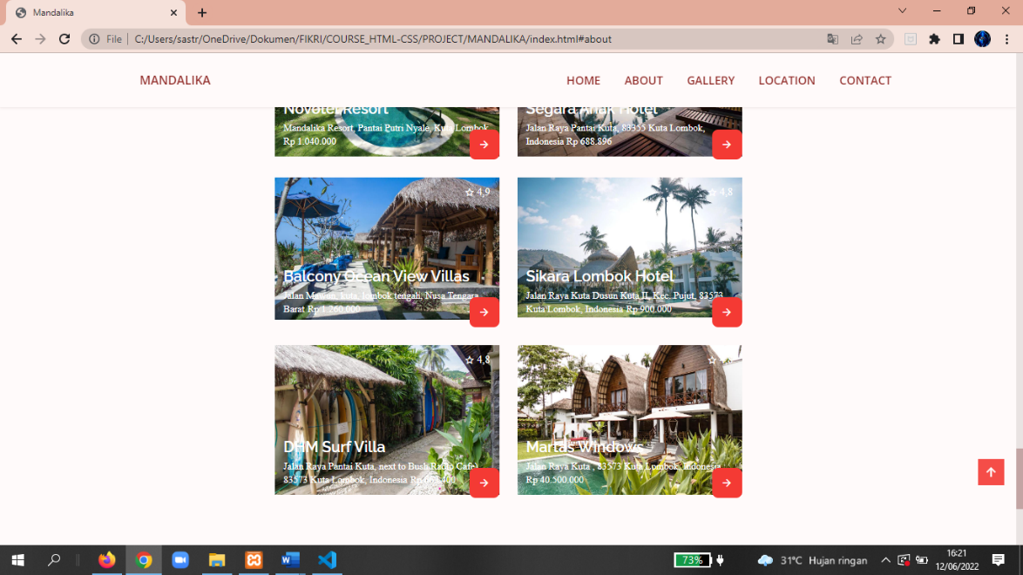

* TESTIMONIAL



* SPONSOR

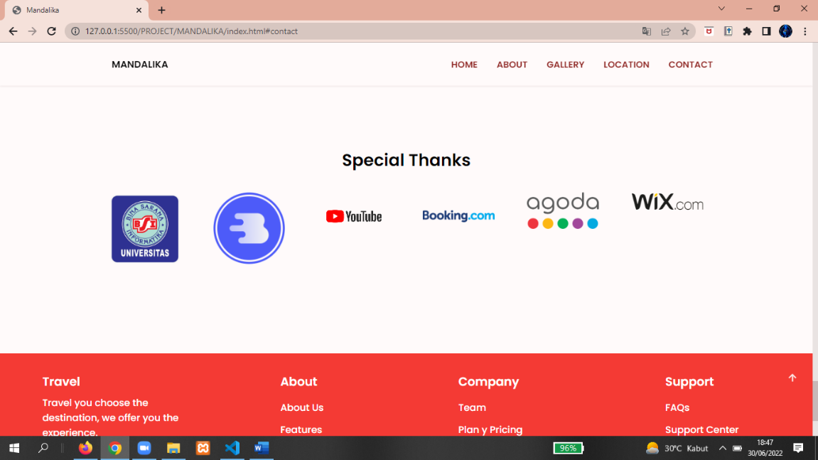

* FOOTER

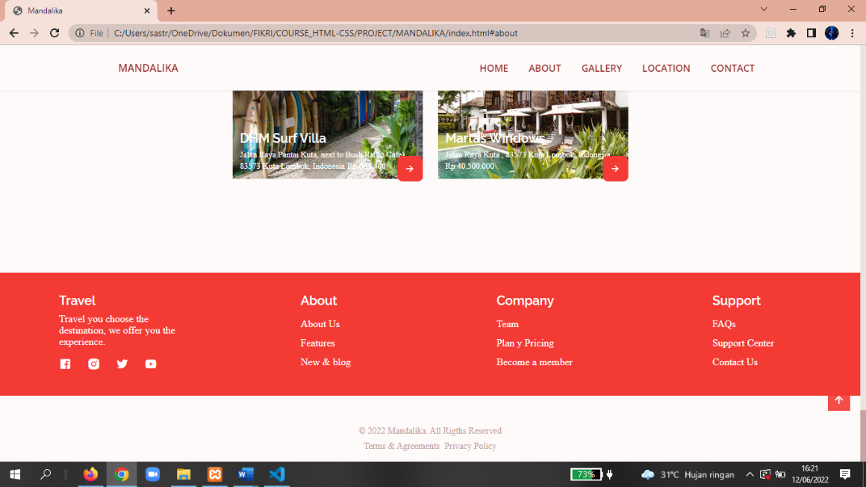

## Coding dari tampilan website yang dibuat

1. Index.html

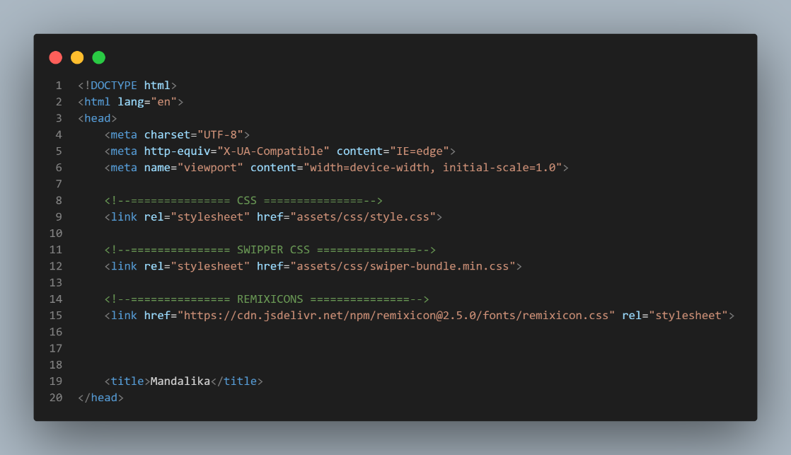

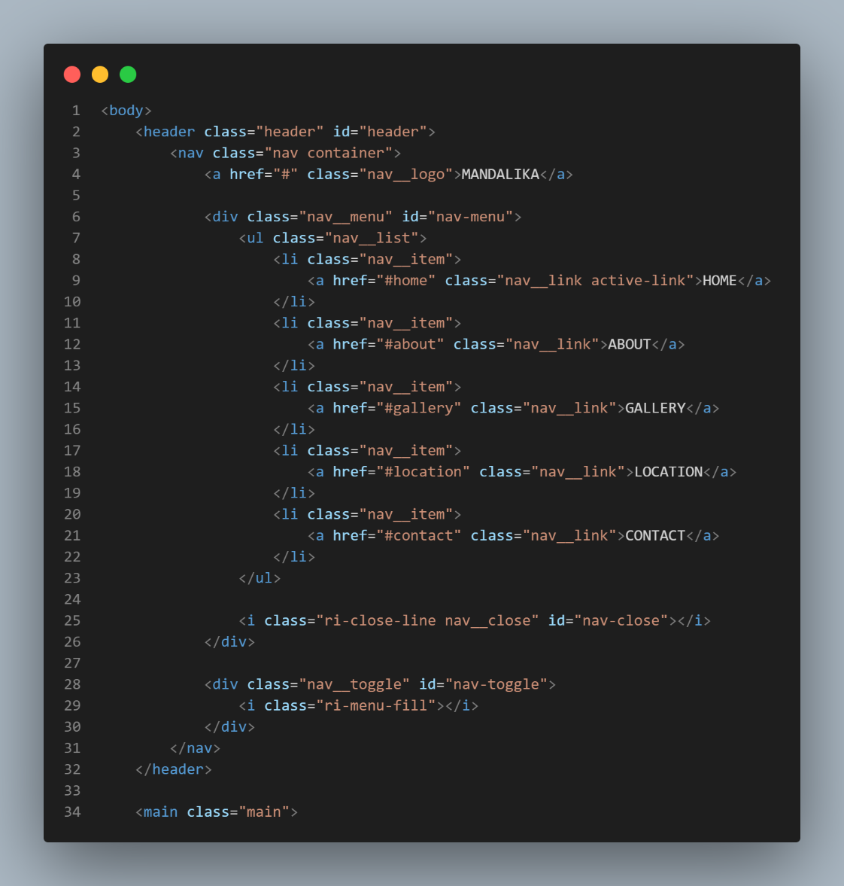

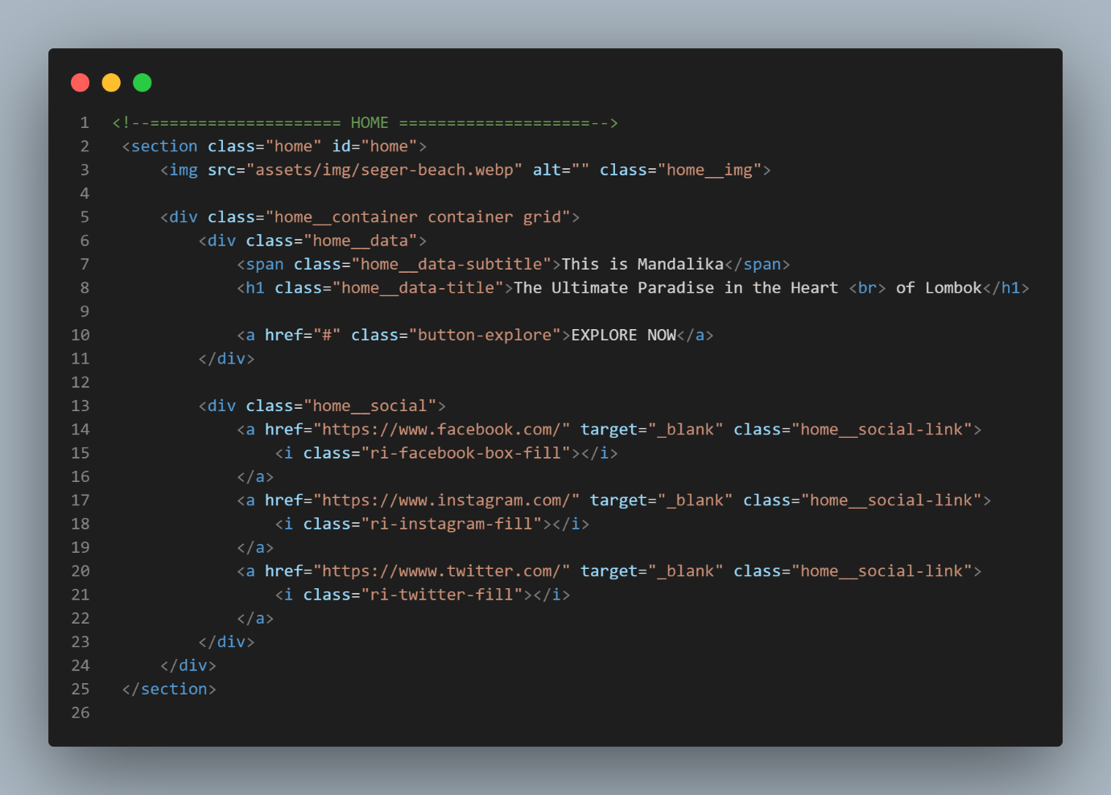

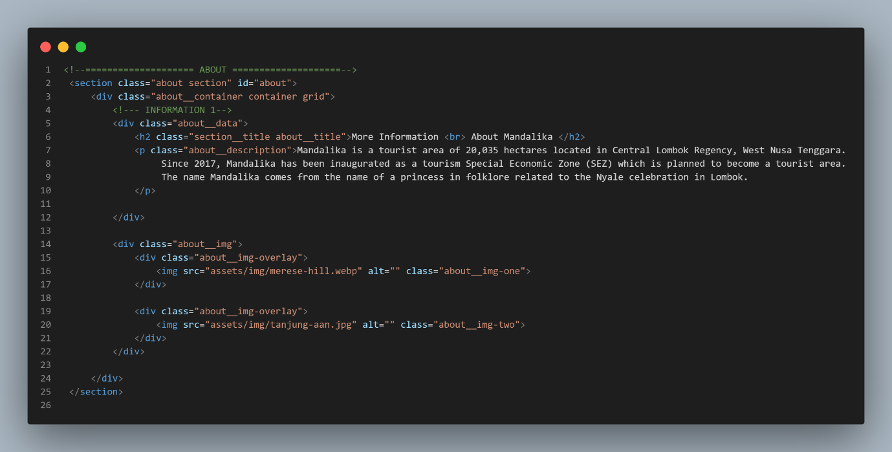

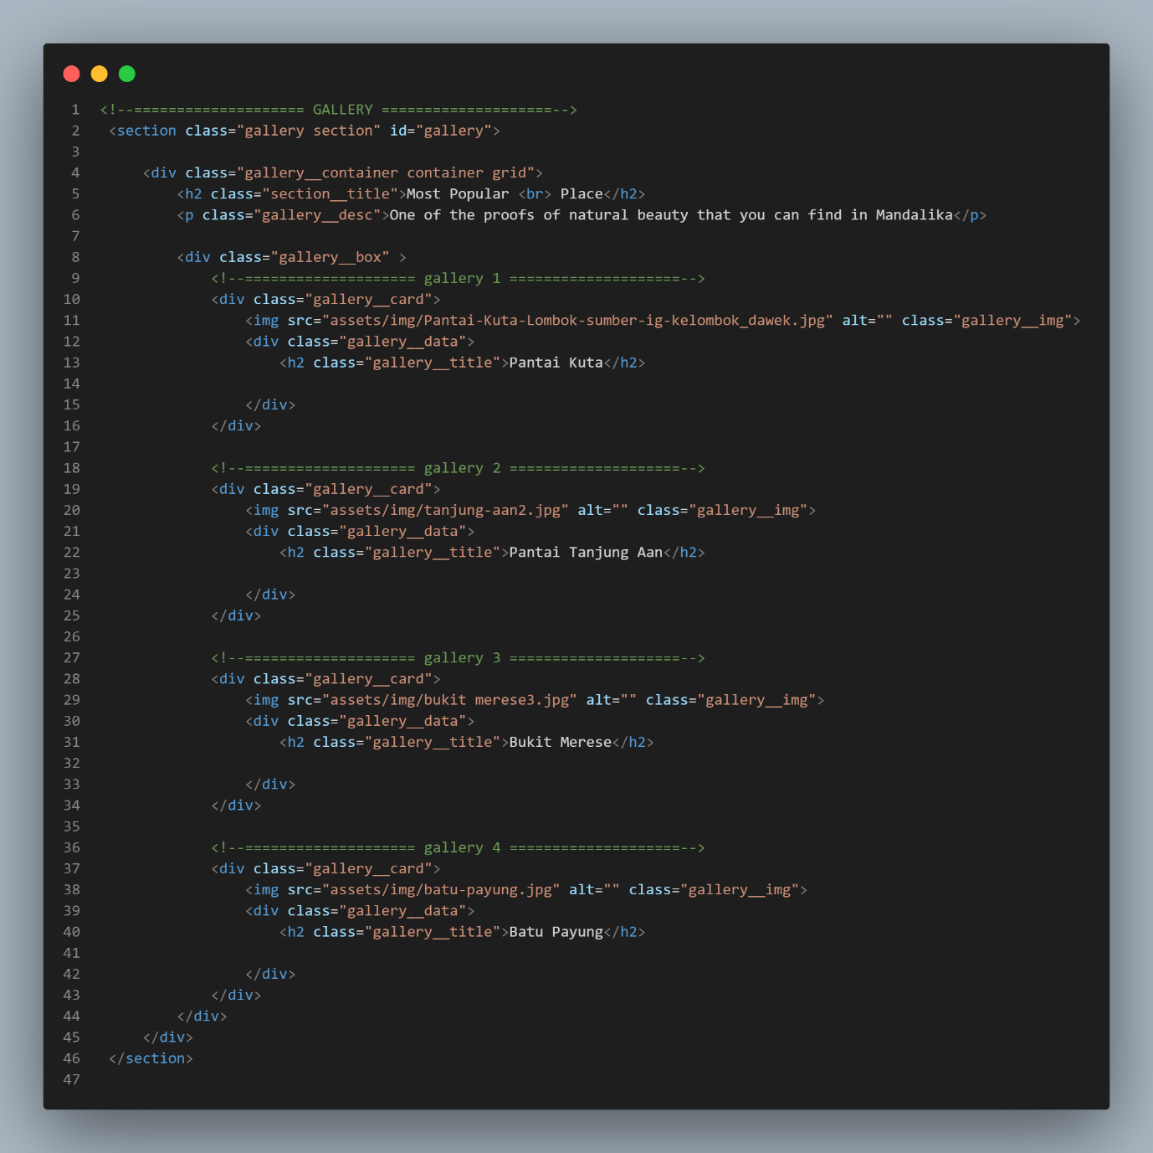



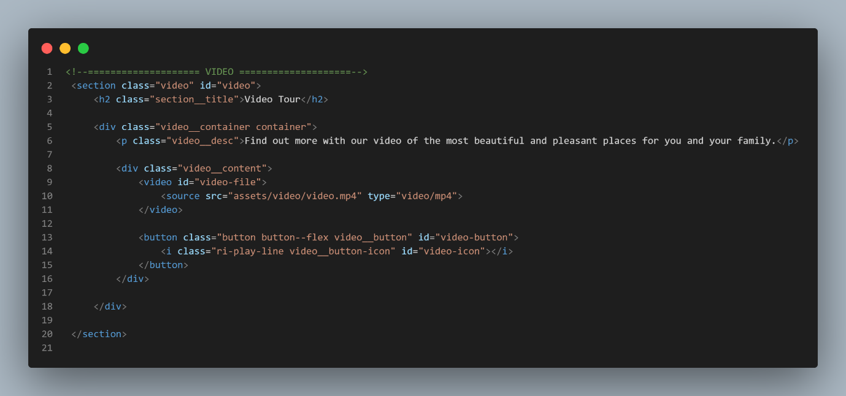

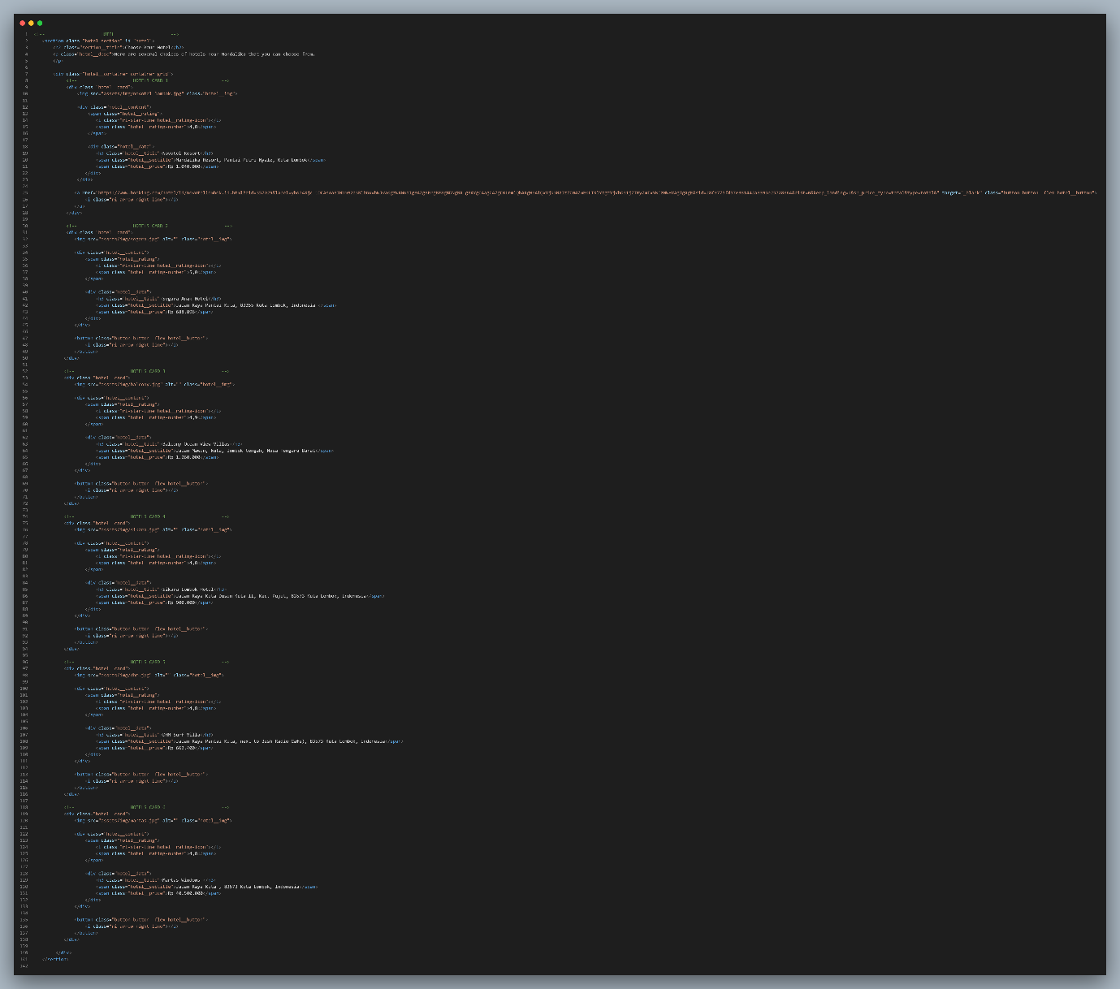



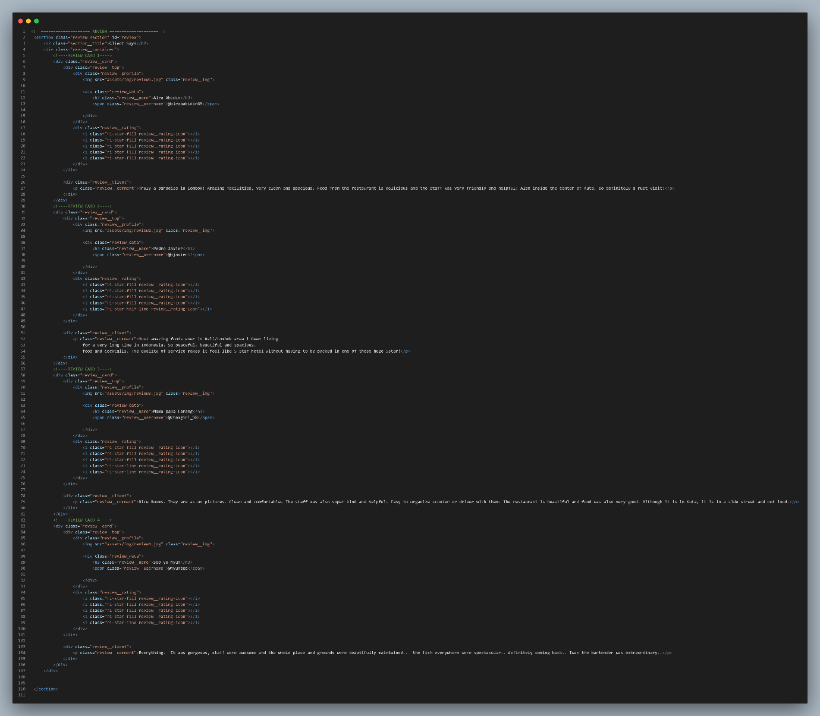

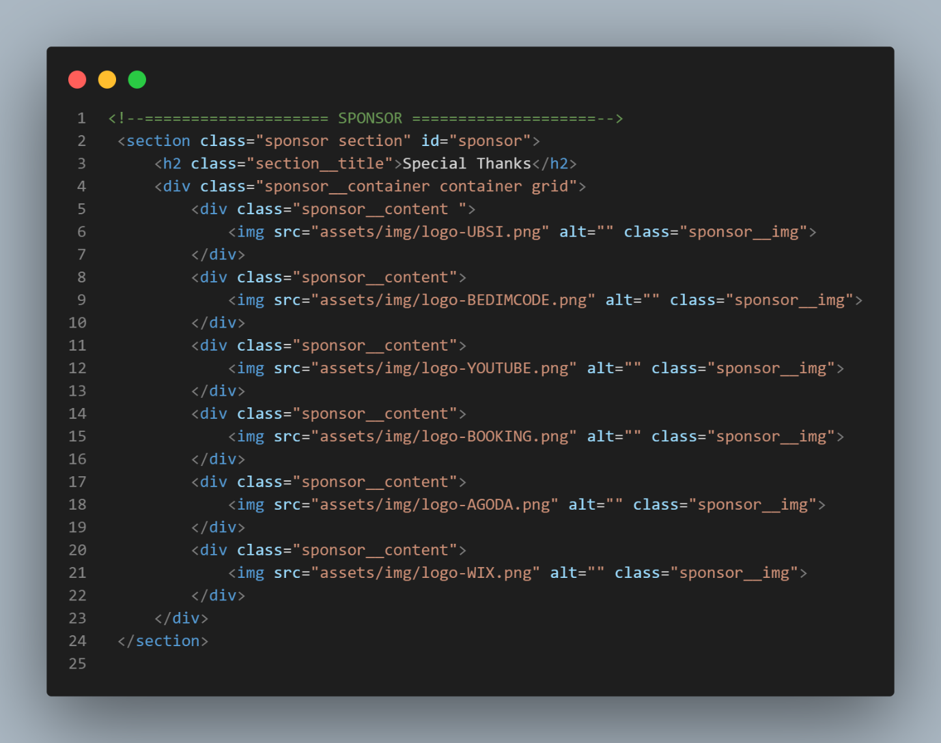

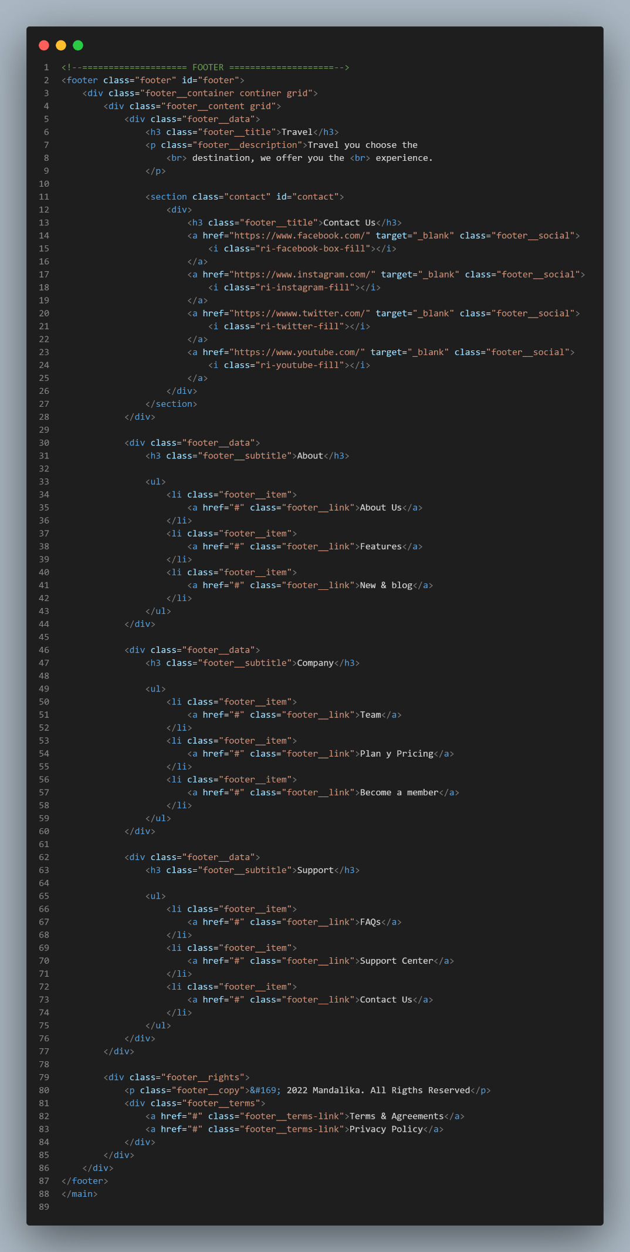

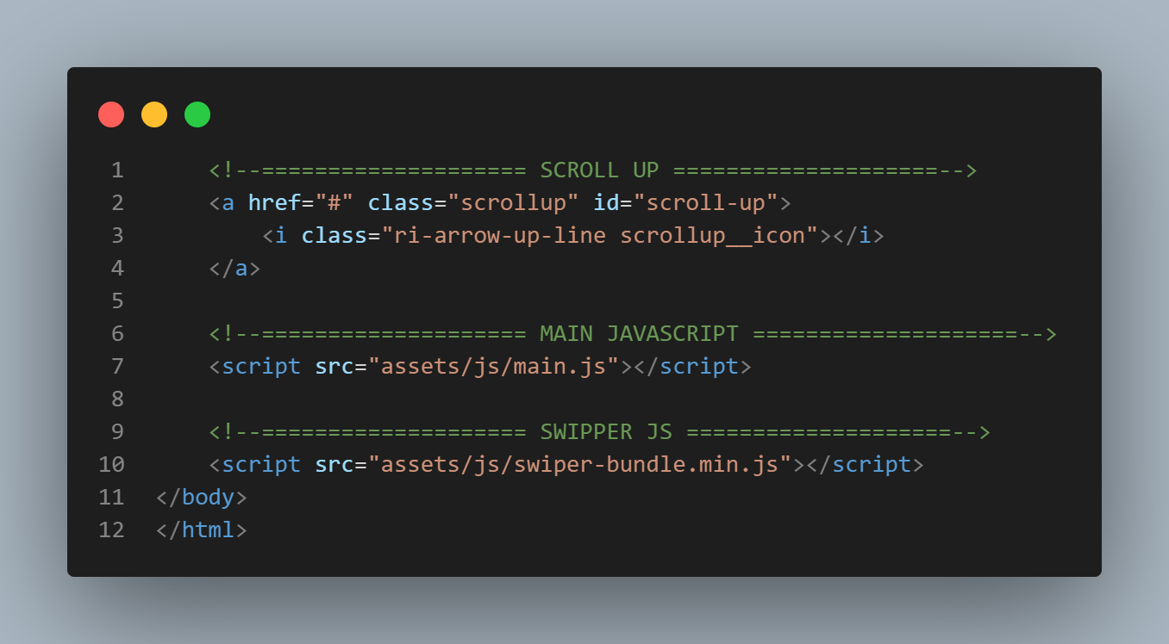

# 

**PENUTUP DAN SARAN**

## Penutup

Sistem informasi travel assistant yang dapat membantu wisatawan dalam mengatur perjalanan wisata. Travel assistant yang dikembangkan memberikan fasilitas untuk membuat jadwal perjalanan secara otomatis maupun pembuatan secara manual. Pembuatan secara otomatis berarti sistem menghasilkan jadwal perjalanan secara otomatis sesuai dengan preferensi pengguna. Preferensi yang digunakan adalah rentang tanggal berwisata, daerah asal dan daerah tujuan wisata, jumlah rombongan yang ikut berwisata, tipe tempat wisata yang ingin dikunjungi, kendaraan yang ingin disewa, serta anggaran wisata.

Sistem akan mengeluarkan tiket penerbangan sesuai tanggal, hotel, objek wisata, dan kendaraan wisata secara otomatis. Dalam hal pembuatan jadwal secara manual, pengguna harus memilih tiket, hotel, objek wisata, dan kendaraan terlebih dahulu. Objek wisata yang dihasilkan otomatis oleh sistem maupun dipilih secara manual akan dibuatkan rute dan jadwal perjalanan (itinerary).

## Saran

Sistem menyediakan fasilitas penjadwalan otomatis, dimana objek wisata akan diurutkan dengan cara iterasi berdasarkan lokasi terdekat dengan lokasi awal. Pengujian iterasi otomatis dengan iterasi manual menggunakan Google Maps menunjukkan perbedaan urutan objek wisata yang dihasilkan. Perbedaan tersebut disebabkan oleh perbedaan waktu pencarian yang berkorelasi pada data histori lalu lintas. Sistem travel assistant ini diharapkan untuk dikembangkan agar dapat memasukkan data histori lalu lintas, sehingga rute yang dihasilkan menjadi lebih akurat.

# DAFTAR PUSTAKA

*Mandalika | Wonderful Indonesia - Indonesia Travel. (2022). Retrieved June 12, 2022, from Indonesia.travel website: https://www.indonesia.travel/gb/en/destinations/bali-nusa-tenggara/lombok/mandalika*

*Kawan GNFI Official. (2021, October 28). Menilik Ragam Pesona Mandalika, Surga di Pulau Lombok. Retrieved June 12, 2022, from Good News From Indonesia website: https://www.goodnewsfromindonesia.id/2021/10/28/menilik-ragam-pesona-mandalika-surga-di-pulau-lombok*

*Yurista Andina. (2019, December 3). 5 Destinasi Wisata Mandalika Lombok yang Memesona. Retrieved June 12, 2022, from Kreativv website: https://kreativv.com/mandalika-lombok/*

*‌Pengertian HTML, CSS, PHP, MySQL | TECH & GAME. (2016, June 28). Retrieved June 12, 2022, from Unnes.ac.id website: http://blog.unnes.ac.id/rachmatullah/2016/06/28/pengertian-html-css-php-mysql/*

*‌Wixpress. (2022). Toko Perlengkapan Berkemah Template Situs Web | WIX. Retrieved June 12, 2022, from Wix website: https://id.wix.com/website-template/view/html/2120?originUrl=https%3A%2F%2Fid.wix.com%2Fwebsite%2Ftemplates%2Fhtml%2Ftravel-tourism%2F3&tpClick=view_button&esi=fe22a080-badf-43e6-83ac-2b1747d8c75d*

‌